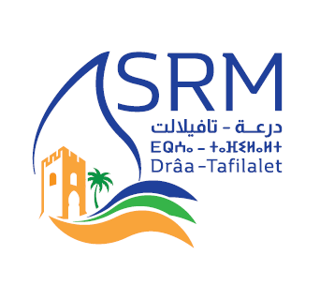

Société Régionale Multiservices Draa-Tafilalet « SRM-DT »
Société Anonyme (S.A)

Appel d’Offres Ouvert N° 10011644

Location et maintenance d’imprimantes Multifonctions Professionnelles « MFP », destinée à l’édition de divers documents, au profit de la « SRM-DT »

N.B : La commission écarte les concurrents dont les offres financières Présentent des différences dans les libellés des prix, l’unité de compte ou les quantités par rapport aux données prévues dans le descriptif technique, dans le bordereau des prix - détail estimatif.

